รายงานการปฏิบัติราชการประจำเดือน ตุลาคม 2567

13 ตุลาคม 2567
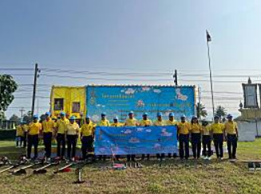
13 ตุลาคม 2567 เวลา 08.30 น.
นายศักดิ์ดา สำเภาเงิน นายอำเภอวังเจ้า เป็นประธานในพิธีเปิดกิจกรรมจิตอาสาพัฒนา เนื่องในวันนวมินทรมหาราช 13 ตุลาคม 2567 ทั้งนี้ หัวหน้าส่วนราชการ ผู้แทนองค์กรปกครองส่วนท้องถิ่น กำนัน ผู้ใหญ่บ้าน และประชาชนจิตอาสาในพื้นที่ ได้ร่วมกันทำความสะอาดและปรับปรุงภูมิทัศน์ ณ บริเวณหน้าสำนักงานองค์การบริหารส่วนตำบลประดาง อำเภอวังเจ้า จังหวัดตาก
16 ตุลาคม 2567
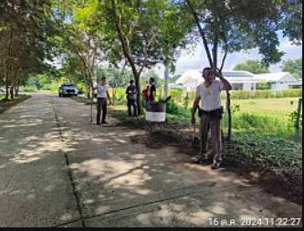
16 ตุลาคม 2567 เวลา 08.30 น.
ข้าราชการตำรวจ สภ.วังเจ้า ร่วมกันทำกิจกรรม 5 ส. สภ.วังเจ้า เพื่อปรับสภาพแวดล้อมสถานีตำรวจภูธรวังเจ้า
22 ตุลาคม 2567
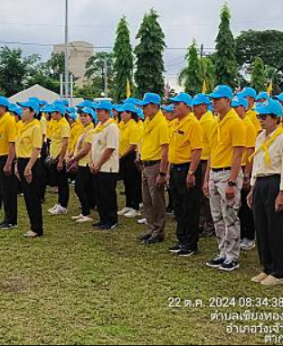
22 ตุลาคม 2567 เวลา 08.30 น.
ร.ต.อ.สมภักดิ์ ตุ้ยนะ รอง สว.(ป.) สภ.วังเจ้า พร้อมข้าราชการตำรวจชุดจิตอาสา เข้าร่วมกิจกรรม เนื่องในวันที่ 23 ตุลาคม ของทุกปี เป็นวันปิยมหาราช เป็นวันคล้ายวันสวรรคตของพระบาทสมเด็จพระจุลจอมเกล้าเจ้าอยู่หัว รัชกาลที่ 5 ณ สำนักงานเทศบาลตำบลวังเจ้า อำเภอวังเจ้า จังหวัดตาก
23 ตุลาคม 2567
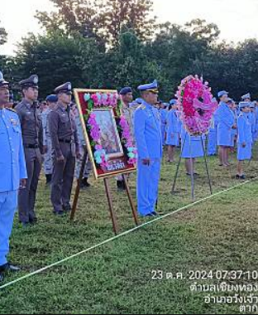
23 ต.ค.67 เวลา 07.00 น.
พ.ต.อ.วสันต์ ศิริกาญโกมล ผกก.สภ.วังเจ้า พร้อมข้าราชการตำรวจ สภ.วังเจ้า ร่วมพิธีวางพวงมาลาเพื่อน้อมรำลึกเนื่องในวันคล้ายวันสวรรคตพระบาทสมเด็จพระจุลจอมเกล้าเจ้าอยู่หัว 23 ตุลาคม 2567 ณ บริเวณลานพระบรมราชานุสาวรีย์พระบาทสมเด็จพระจุลจอมเกล้าเจ้าอยู่หัว หน้าอาคารที่ว่าการอำเภอวังเจ้า จังหวัดตาก

